PROGRAMMI DI COOPERAZIONE

UNIONE EUROPEA
2007 – 2013

Manuale elaborato dal Ministero degli Affari Esteri

Direzione Generale per l’Integrazione Europea
Ufficio III – Cooperazione finanziaria tra l’Unione europea e i Paesi terzi,
con la collaborazione dell’ Ufficio VIII della Direzione Generale per la Cooperazione allo Sviluppo
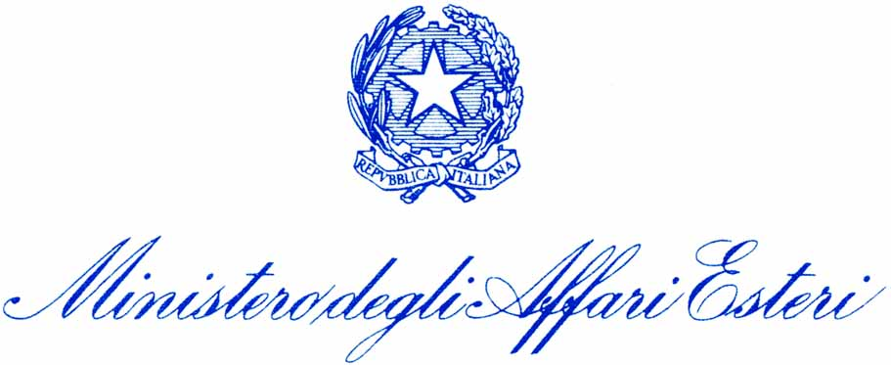

26 gennaio 2007

Oggetto: La Politica di cooperazione allo sviluppo dell’Unione Europea

La politica di cooperazione allo sviluppo dell’U.E. si fonda sugli strumenti finanziati dalla Rubrica 4 delle Prospettive Finanziarie comunitarie (“The EU as Global Actor”, che finanzia in generale le politiche di relazioni esterne dell’Unione) per il periodo 2007-2013, sul Fondo Europeo di Sviluppo (extra bilancio, il FES è formalmente uno strumento intergovernativo) per l’esercizio 2008-2013 e sui prestiti concessi dalla Banca Europea per gli Investimenti.

L’azione di cooperazione dell’Unione si ispira, tra gli altri, ai principi di partenariato, di concentrazione, coerenza ed efficacia degli interventi, e di complementarietà delle azioni svolte da Commissione e Stati membri. Ai Paesi beneficiari è riconosciuta la cosiddetta “ownership”: ad essi, cioè, è riconosciuto un ruolo primario nella individuazione delle azioni destinate a promuoverne lo sviluppo. Questi principi hanno ottenuto un riconoscimento formale nel cosiddetto “European Consensus on Development”, dichiarazione congiunta di Consiglio, Stati membri, Parlamento Europeo e Commissione firmata a Bruxelles il 20 dicembre 2005.

Parte I – Gli strumenti finanziari per le relazioni esterne dell’U.E. previsti dalla Rubrica 4 delle Prospettive Finanziarie 2007-2013

Alla Rubrica 4 (“The EU as Global Actor”) delle Prospettive Finanziarie 2007-2013 è destinata un’allocazione complessiva di circa 55 miliardi di euro a prezzi correnti. A questi fondi vanno aggiunti 27,8 miliardi euro che costituiranno l’ammontare totale dei prestiti concessi dalla Banca Europea per gli Investimenti (BEI) nel medesimo periodo. L’azione esterna dell’Unione europea si fonderà su quattro strumenti “geografici” e quattro strumenti “orizzontali”, nel contesto dei quali le azioni tecnicamente identificabili come rientranti nella cooperazione allo sviluppo in senso classico (la cui base giuridica è costituita dal Titolo XX del Trattato CE) si mescolano alle azioni di cooperazione economica, finanziaria e tecnica con i Paesi terzi (fondate sul Titolo XI del Trattato).

1. Strumenti geografici

1.a. Strumento di Pre-Adesione (Instrument for Pre-Accession – IPA)

Turchia, Croazia, Macedonia, Albania, Serbia (incluso il Kossovo), Bosnia e Montenegro beneficeranno di 11,565 miliardi di euro fino al 2013. Poco meno della metà dei fondi IPA programmati fino al 2010 andrà alla Turchia. I medesimi Paesi beneficeranno altresì di 8,7 miliardi di euro in prestiti provenienti dalla BEI.

Obiettivo principale dell’IPA è di promuovere il progressivo avvicinamento dei Paesi beneficiari agli standard ed alle politiche dell’UE e di favorire l’attuazione dell’acquis communautaire in vista dell’adesione. Esso sostituirà gli attuali PHARE, lo Strumento Agricolo di Pre-adesione, l’ISPA, il Regolamento Finanziario per la Turchia e lo Strumento di assistenza a favore dei Balcani Occidentali (CARDS).

Attraverso l’IPA verranno finanziati anche programmi di cooperazione transfrontaliera tra le Regioni dei Paesi UE e le Regioni dei Paesi beneficiari che condividono una frontiera terrestre o marittima. Le Regioni italiane che si affacciano sull’Adriatico sono coinvolte in un programma che interesserà tutto il Bacino, e che probabilmente sarà gestito, su delega della Commissione, dalla Regione Abruzzo.

1.b. Strumento Europeo di Vicinato e Partenariato (European Neighbourhood and Partnership Instrument – ENPI )

I Paesi che beneficiano della Politica Europea di Vicinato (PEV), ossia i Paesi del Mediterraneo meridionale e orientale (Algeria, Egitto, Israele, Giordania, Libano, Marocco, Siria, Tunisia, Territori Palestinesi), Ucraina, Moldova, Bielorussia e i Paesi del Caucaso meridionale (Georgia, Armenia ed Azerbaijan), riceveranno 11,967 miliardi di euro. Lo Strumento fornirà, inoltre, sostegno al partenariato strategico dell’Unione europea con la Russia. I Paesi del Mediterraneo beneficeranno altresì di 8,7 miliardi di euro in prestiti provenienti dalla BEI, mentre i restanti Paesi ENPI (compresa la Russia) disporranno allo stesso titolo di 3,7 miliardi di euro. Altri 465 milioni di euro arriveranno dal DCI (cfr. prossimo paragrafo) per il finanziamento di programmi tematici a carattere “trasversale”.

L’ENPI, che sostituisce gli strumenti MEDA e TACIS, prevede quattro macro-aree di intervento individuate: sviluppo economico e sociale, sfide comuni, sicurezza ed efficienza dei confini e promozione di azioni “people-to-people”.

Anche nel quadro dell’ENPI sono stati ormai avviati dei programmi di cooperazione transfrontaliera tra le regioni degli Stati membri e dei Paesi vicini che condividono una frontiera terrestre o marittima. Particolare rilevanza ha il Programma multilaterale sul Bacino del Mediterraneo, gestito, in qualità di Autorità di Gestione, dalla Regione Sardegna. Sicilia e Tunisia saranno interessate da un programma bilaterale.

1.c. Strumento per la Cooperazione allo Sviluppo (Development Cooperation Instrument – DCI )

Il DCI avrà una dotazione finanziaria di 16,897 miliardi di euro ed interesserà i Paesi dell’America latina, dell’Asia, dell’Asia Centrale, del Medio Oriente e il Sudafrica (una piccola componente riguarderà anche i Paesi FES) Obiettivo principale è lo sviluppo sostenibile finalizzato all'eliminazione della povertà, nel rispetto degli Obiettivi di Sviluppo del Millennio, nonché la promozione della democrazia, della good governance, dei diritti umani e dello Stato di diritto.

L'assistenza erogata dal DCI verrà attuata:

- a livello geografico, attraverso iniziative a livello bilaterale o regionale; a questo titolo i Paesi dell’Asia riceveranno 5,187 miliardi di euro, i Paesi dell’Asia Centrale 719 milioni di euro, i Paesi del Medio Oriente 487 milioni di euro, i Paesi dell’America latina 2,690 miliardi di euro, il Sudafrica 980 milioni di euro.

- a livello tematico, in settori specifici di interesse “trasversale” e a beneficio anche dei Paesi FES. A questo titolo verranno destinati 5,031 miliardi di euro a cinque programmi:

  - sostegno allo sviluppo del capitale umano (“Investing in people”): 1.060 milioni di euro;
  - ambiente e gestione sostenibile delle risorse naturali: 804 milioni di euro;
  - sostegno agli attori non statali e alle autorità locali nello sviluppo: 1.639 milioni di euro;
  - sicurezza alimentare: 1.709 milioni di euro;
  - Migrazione e asilo (che sostituisce il programma AENEAS): 384 milioni di euro.

I Paesi dell’Asia e quelli dell’America Latina beneficeranno altresì di prestiti BEI rispettivamente per 1 e 2,8 miliardi di euro. Allo stesso titolo la Repubblica Sudafricana riceverà 900 milioni di euro.

Ai 18 Paesi ACP aderenti al Protocollo dello zucchero verranno altresì destinati 1,244 miliardi di euro per misure di accompagnamento miranti a sostenerne i processi di adeguamento rispetto alle nuove condizioni sul mercato dello zucchero dovute alla riforma dell'organizzazione comune del mercato in questo settore.

1.d. Strumento per la cooperazione con i Paesi industrializzati (Instrument for Cooperantion with Industrialised Countries– ICI)

172 milioni di euro saranno destinati alla cooperazione finanziaria, alla cooperazione tecnica e alle altre forme di cooperazione nei settori di competenza della Comunità (p.e. ricerca, della scienza e tecnologia, energia, trasporti e ambiente, etc.) con Australia, Bahrein, Brunei, Canada, Taipei cinese, Hong Kong, Giappone, Corea, Macao, Nuova Zelanda, Kuwait, Qatar, Singapore, Emirati Arabi Uniti e Stati Uniti d'America.

2. Strumenti “orizzontali”

2.a. Strumento di Stabilità

Lo Strumento di Stabilità ha una dotazione di circa 2,062 miliardi di euro ed è finalizzato a permettere una pronta reazione a situazioni di crisi e di instabilità nei Paesi terzi. L’assistenza si realizzerà, per esempio, attraverso il sostegno alla creazione e al funzionamento di amministrazioni transitorie, all’institution building, a tribunali penali internazionali, attraverso la ricostruzione delle infrastrutture di base, la riabilitazione e la reintegrazione delle vittime di conflitti armati, etc.

2.b. Strumento per la promozione della democrazia e dei diritti umani

Questo strumento, con un budget di 1,104 miliardi di euro, finanzierà iniziative a tutela dei diritti dell’uomo e delle libertà fondamentali e in grado di favorire la democrazia e i processi democratici. Esso sostituisce l’“Iniziativa Europea per la Democrazia e i Diritti Umani”.

2.c. Strumento per la cooperazione in materia di sicurezza nucleare

Lo Strumento – il cui negoziato è nella fase conclusiva – fornirà assistenza ai Paesi terzi in materia di miglioramento degli standard di sicurezza per gli impianti nucleari, di gestione dei rifiuti radioattivi e del combustibile irraggiato e di salvaguardie nucleari. La dotazione finanziaria prevista per il settennio è di 524 milioni di euro. Al negoziato partecipa per l’Italia il Ministero per lo Sviluppo Economico coadiuvato dalla nostra Rappresentanza a Bruxelles.

2.d. Resteranno inoltre in vigore senza sostanziali modifiche gli Strumenti per l’Aiuto Umanitario e per l’Assistenza Macro-Finanziaria, (dotazione complessiva, assieme ad altri strumenti “minori”: ad hoc circa 8 miliardi di euro).

Parte II – Il Fondo Europeo di Sviluppo

Il FES è lo strumento nel quadro del quale si realizza la politica di cooperazione allo sviluppo verso 77 dei 79 Paesi del Gruppo ACP (la Repubblica Sudafricana è oggetto di una specifica linea di bilancio mentre Cuba rifiuta gli aiuti dall’agosto 2003) ed i Paesi e Territori d’Oltremare (PTOM).

L’impegno dell’Unione europea si concretizza nel finanziamento di progetti di sviluppo (consolidamento istituzionale, sostegno al bilancio per politiche di riduzione della povertà, realizzazione di infrastrutture, sostegno al settore dell’educazione, contributo alla diversificazione delle colture agricole, etc.) presentati dalla Commissione al voto degli Stati Membri, riuniti in sede di Comitato di Gestione. Nel rispetto del principio di ownership, i progetti vengono richiesti dalle competenti autorità nazionali dei Paesi partner (a seconda dei casi normalmente i Ministeri delle Finanze, dell’Istruzione, della Salute, etc.) o regionali (i segretariati delle organizzazioni regionali).

Partito nel 2002 con una dotazione di 13,5 miliardi di euro (più un ammontare di risorse non spese nel corso dei precedenti esercizi di circa 10 miliardi), il IX FES si concluderà il 31 dicembre 2007, data limite per impegnarne i fondi (c.d. sunset clause).

La fase di programmazione del X FES è oramai in uno stadio avanzato. Sulla scorta delle decisioni assunte nel Consiglio europeo del dicembre 2005, il X FES avrà una dotazione di 22,682 miliardi di euro per il periodo 2008 – 2013, ai quali si aggiungono 2,03 miliardi per prestiti a valere sulle risorse proprie della BEI. Anche per il X FES varrà il principio della sunset clause, per il quale non si potranno impegnare fondi dopo il 31 dicembre 2013. La chiave di finanziamento italiana, leggermente superiore a quella assegnatale nel IX FES sarà del 12,86%, corrispondente a 2,916 miliardi di euro sull’intero periodo (che fanno dell’Italia il quarto contribuente in termini assoluti dopo Germania, Francia e Gran Bretagna).

La ripartizione dei fondi tra ACP, PTOM e spese di gestione è individuata da un Accordo Interno che è stato firmato a Bruxelles dagli Stati membri lo scorso 17 luglio; Il dettaglio delle allocazioni previste per gli ACP è invece contenuto nel Protocollo Finanziario all’Accordo di Cotonou, così come definito nella riunione ministeriale congiunta UE – ACP di Port Moresby dello scorso 1 – 2 giugno.

Fondi destinati ai Paesi ACP | 21.966
- Cooperazione Nazionale e Regionale (PIN e PIR) | 17.766
- Cooperazione intra-ACP | 2.700
- Investment Facility | 1.500
Fondi destinati ai PTOM | 286
Spese di gestione del Fondo | 430
- per la parte ACP | 424
- per la parte PTOM | 6
TOTALE X FES | 22.682
Fondi propri BEI | 2.030
- per prestiti destinati agli ACP | 2.000
- per prestiti destinati ai PTOM | 30
Composizione del X FES (in milioni di euro)

Per i Programmi Indicativi Nazionali (PIN), la Commissione ha previsto una allocazione iniziale di circa 10,600 miliardi di euro relativi alla enveloppe A (aiuti programmabili). A tali stanziamenti sono da aggiungere quelli per l’enveloppe B (imprevisti) e quelli consacrati alla cooperazione regionale (PIR).

Ulteriori fondi, corrispondenti ad un massimo del 25% della dotazione iniziale, potranno essere destinati ai PIN sulla base della cosiddetta “tranche incitativa”, strumento ideato per incoraggiare gli Stati beneficiari e le organizzazioni regionali a impegnarsi sulla strada della governance politica ed economica. La decisione si baserà sull’analisi dei Governance Profile (redatti per ciascun Paese dalle delegazioni della Commissione di concerto con le Ambasciate degli Stati Membri) e degli impegni presi dai Paesi Beneficiari in termini di riforme.

A valere sul X FES saranno anche i fondi destinati all’African Peace Facility, che il Consiglio Affari Generali del 10 aprile ha quantificato in 300 milioni per il 2008 – 2010 (eventualmente potranno essere stanziati altri 300 milioni per il restante triennio). Se del caso, in seguito alla valutazione del 2010, si provvederà ad individuare per l’APF un’altra fonte di finanziamento. La Facility, già introdotta dal IX FES, è destinata al finanziamento delle operazioni di peace keeping su richiesta dell’Unione Africana o delle organizzazioni regionali africane. Non sono ammesse spese per munizioni, armi e specifico equipaggiamento militare, salari ed addestramento dei soldati.

(red. Impalà/Della Nebbia)
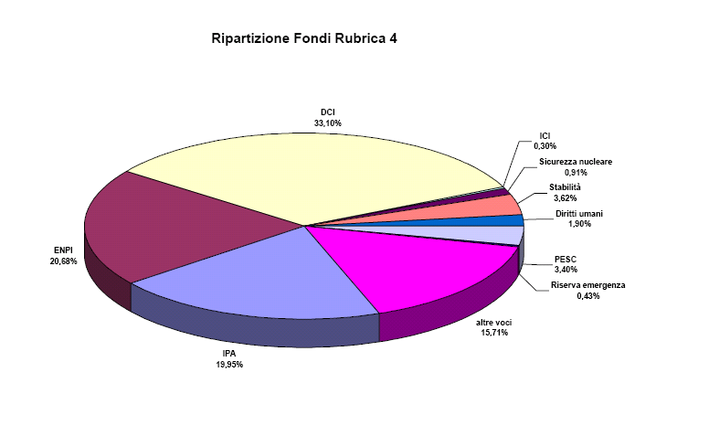
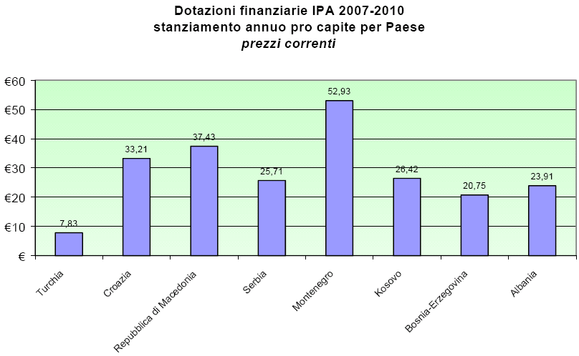

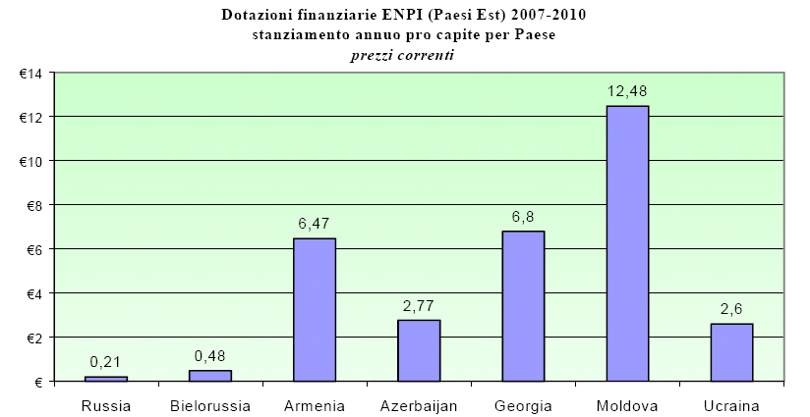

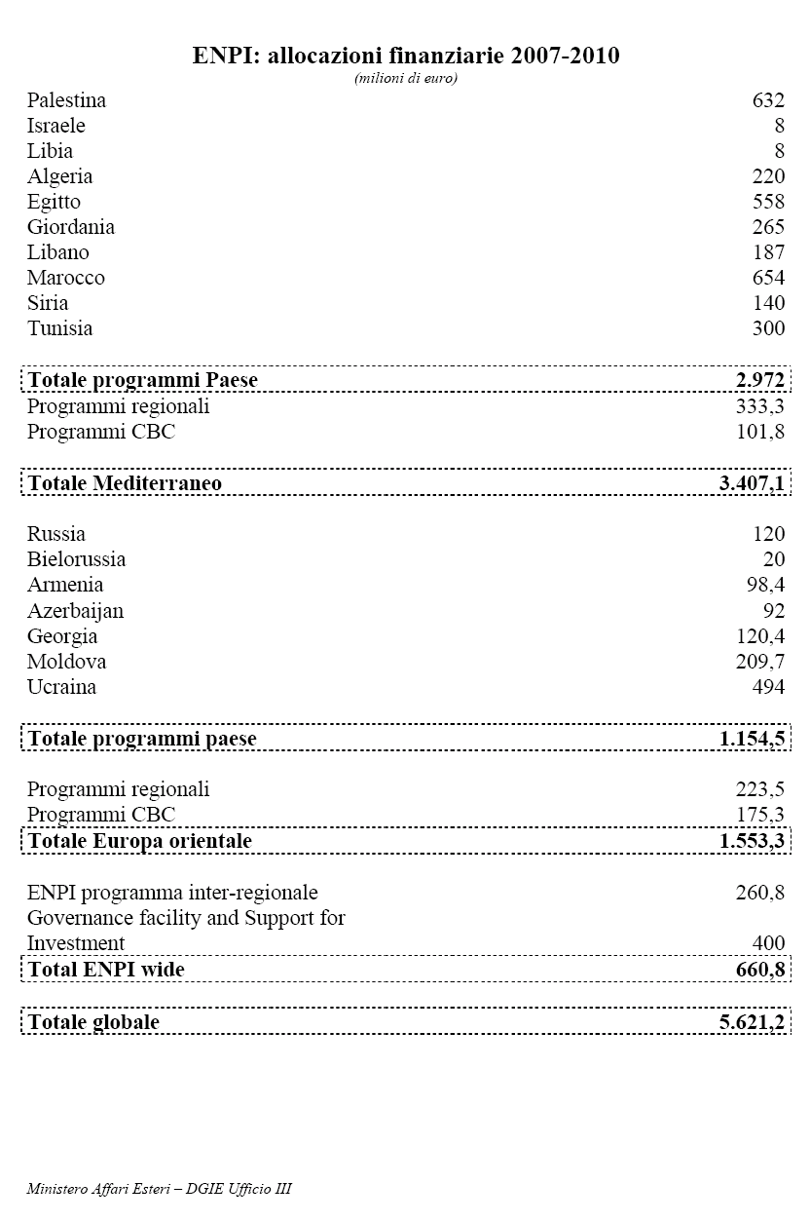
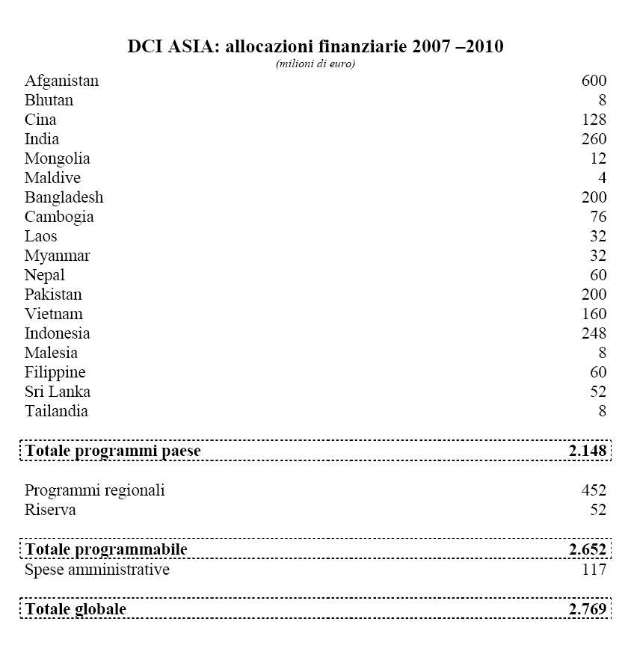

DOC 14820/05, pubblicato sulla Gazzetta Ufficiale delle Comunità Europee del 24.02.2006 con riferimento 2006/C 46/01.
Secondo la decisione presa, al termine di un lungo negoziato, dal Consiglio ECOFIN del 28 novembre 2006. Cfr. infra per la ripartizione geografica.
Reg. n. 1085/2006 del Consiglio, del 17 luglio 2006, che istituisce uno Strumento di assistenza preadesione (IPA).
Reg. del Parlamento europeo e del Consiglio n. 1638/2006 del 24 Ottobre 2006.
Reg. n. 1905/2006, del 18 dicembre 2006, che istituisce uno Strumento per il finanziamento della cooperazione allo sviluppo.
Afghanistan, Bangladesh, Bhutan, Cambogia, Cina, India, Indonesia, Repubblica popolare democratica di Corea, Laos, Malaysia, Maldive, Mongolia, Myanmar/Birmania, Nepal, Pakistan, Filippine, Sri Lanka, Tailandia, Vietnam.
Kazakstan, Kirghizistan, Tagikistan, Turkmenistan, Uzbekistan.
Iran, Iraq, Oman, Arabia Saudita, Yemen.
Argentina, Bolivia, Brasile, Cile, Colombia, Costa Rica, Cuba, Ecuador, El Salvador, Guatemala, Honduras, Messico, Nicaragua, Panama, Paraguay, Perú, Uruguay, Venezuela.
Reg. 1934/2006 del 21 dicembre 2006 che istituisce uno Strumento finanziario per la cooperazione con i Paesi industrializzati ed altri Paesi e territori ad alto reddito.
Reg. n. 1717/2006 del 15 novembre 2006 che istituisce uno Strumento per la stabilità.
Reg. n. 1257/1996
Reg. n. 1969/1988, modificato dal Reg. n. 113/2001
I PTOM sono Paesi che dipendono costituzionalmente da alcuni Stati europei, con i quali intrattengono relazioni molto strette pur godendo di una forte autonomia; essi non fanno parte del territorio comunitario.

